Tlačová správa – 18. 3. 2020
National Pandemic Alarm – aktuálne postoje a nálady v pandémií koronavírusu
European National Panels spúšťa jedinečný projekt mapujúci súčasnú situáciu
V dnešnej zložitej a neistej situácií šírenia pandémie ochorenia COVID-19 sú informácie dôležitejšou komoditou ako inokedy. European National Panels doplňuje ku všetkým dostupným dátam, ktoré sú dnes k dispozícií, názory, postoje a emócie konkrétnych ľudí. Preto ponúkajú všetkým dostupný výskum verejnej mienky National Pandemic Alarm, ktorý v piatich európskych krajinách monitoruje aktuálne postoje a nálady spoločnosti s ohľadom na prebiehajúcu pandémiu. Projekt prebieha od 16. marca 2020 na lokálnych reprezentatívnych online paneloch v Českej republike, na Slovensku, v Poľsku, v Maďarsku a v Bulharsku, a ponúka tak unikátne medzinárodné porovnanie.
Jeho výsledky budú priebežne publikované na webovej stránke www.nationalpandemicalarm.eu.

Výskumné šetrenie prebieha kontinuálne a jeho výsledkom je niekoľko indexov, ktoré zachytávajú vývoj spoločenských postojov a nálad v aktuálnej situácií. Sú to indexy : miera strachu (index paniky), dôvera v predstaviteľov štátu (index dôvery v štátny aparát), výhľad obyvateľov na priebeh a vývoj pandémie (miera optimizmu/pesimizmu), vlastná skúsenosť s výskytom ochorenia či chorých v blízkom okolí (miera skúsenosti) a reálny dopad situácie na obyvateľov (index dopadov). Výsledné hodnoty a ich vývoj v čase sú vizualizované do prehľadných grafov na webe www.nationalpandemicalarm.eu.
Výskumný projekt zaisťuje spoločnosť European National Panels, dcérska spoločnosť agentúr Nielsen Admosphere, NMS Market Research a STEM/MARK, ktorá združuje národné panely v krajinách Vyšehradskej štvorky a v Bulharsku a disponuje v týchto krajinách s viac než 100 tisícami respondentov.

Slováci dôverujú vláde viac ako Česi
Zaujímavé však je, že taktiež viac panikária.
Rozdiel medzi postojmi oboch krajín je vidieť aj v indexe pesimizmu, kde sa pravdepodobne mimo dôvery v štát premieta aj všeobecná rozdielnosť pováh a emócií. Keď sa pozrieme na čísla podrobnejšie, vidíme, že najviac „panikária“ slovenské ženy a ľudia z malých slovenských obcí. „Nad vecou“ sú českí muži.
Zaujímavý rozdiel je zreteľný aj v dôvere v štát medzi vysokoškolákmi – v Česku je najnižší, a na Slovensku naopak najvyšší (oproti menej vzdelaným skupinám). Rozdiel naopak nie je v indexe dopadov, kde sa dopadov pandémie najviac obávajú najmladší.

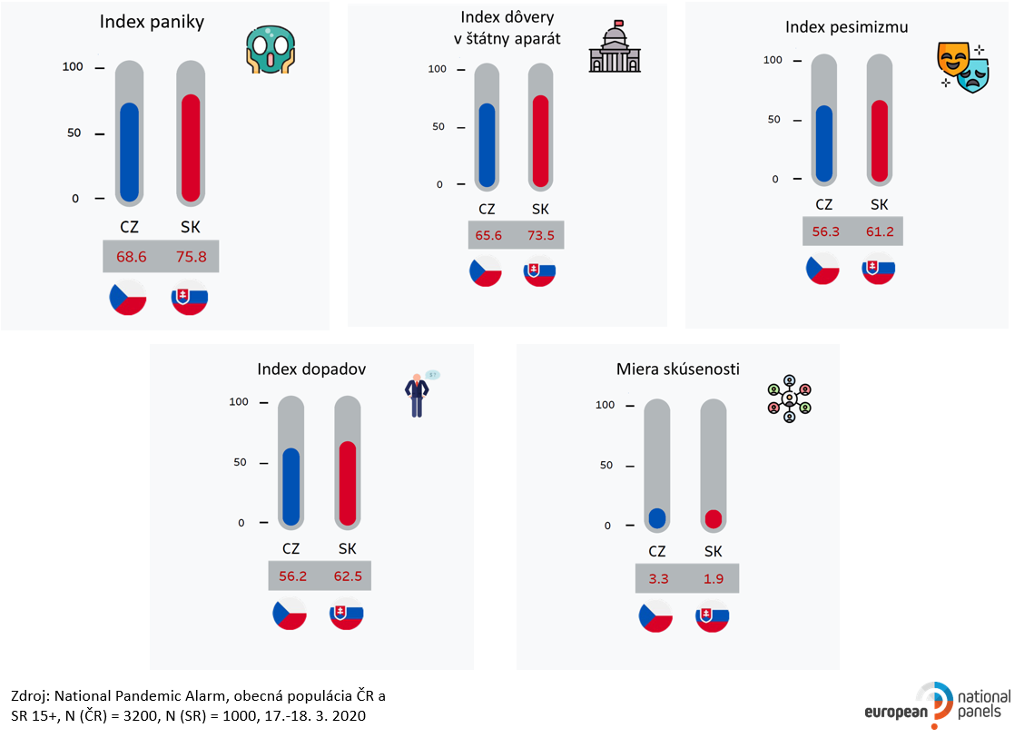

Jan Tuček

Director, STEM/MARK

konateľ European National Panels
Štěpánská 611/14
110 00 Praha 1, Česká republika
e-mail: tucek@stemmark.cz

Tomáš Hynčica

Business and Research Director, Nielsen Admosphere

konateľ European National Panels
Štěpánská 611/14
110 00 Praha 1, Česká republika

e-mail: tomas.hyncica@admosphere.cz

Ondřej Veis

Managing Director, NMS

konateľ European National Panels
Štěpánská 611/14
110 00 Praha 1, Česká republika
e-mail: ondrej.veis@nms.cz

Denisa Žídková

Community & PR, European National Panels
Štěpánská 611/14
110 00 Praha 1, Česká republika
e-mail: pr@narodnipanel.cz

Doplňujúce informácie:
European National Panels (www.nationalpanel.eu) predstavujú jeden z najväčších výskumných panelov v krajinách Vyšehradskej štvorky a v Bulharsku. Panely v jednotlivých krajinách slúžia pre kvalitné a rýchle on-line zbery dát o internetovej populácií. Disponujú skupinou 55 000 respondentov v Českej republike (pod hlavičkou Českého národného panela), 28 000 na Slovensku (Slovenský národný panel), 25 000 v Maďarsku (Magyar Országos Panel), 21 000 v Poľsku (Polski panel narodowy), a 10 000 v Bulharsku (Bulgarski nacionalen panel).

